Se detta blad som ett förslag på installationssätt. Följ alltid manualen till din klippare.

Förberedelse
Så! Innan du börjar din installation. Gå igenom manualen till din robotgräsklippare ordentligt om hur en installation ska gå till.
Sedan går du ut och ritar upp din tomt på ett papper.
Försök att ta med allt som kan beröra din robots arbetsområde.
Rita ut eventuella ”öar” (rabatter, dammar, buskage, etc.). Tänk även till om det är några trånga passager där du kan behöva en guidekabel som hjälper klipparen att hitta till lite ensligare platser. Försök gärna att beräkna hur mycket begränsningskabel som kan gå åt.
Nu läser du manualen 1 gång till och ritar upp hur du vill dra kabeln. Rita även in önskade avstånd som klipparen kräver för att inte krocka eller köra fast.
Tänk också på att klipparen klarar ofta sluttningar bra. Men! Däremot när det kommer till sluttningar där roboten ska ner mot begränsningskabeln och vända. Då är den inte lika duktig. Där ligger de flesta modellerna på en maxlutning på 10cm / meter. Så kolla noggrant i manualen till din klippare.
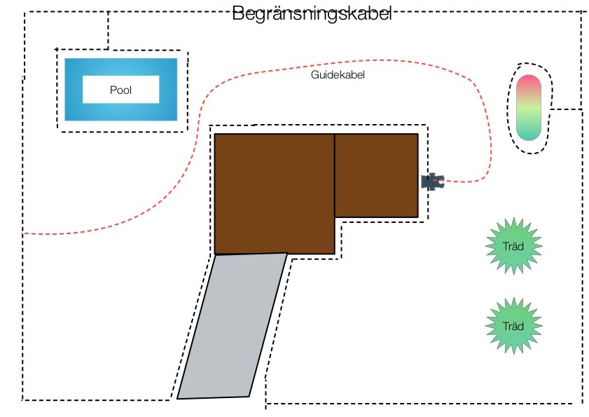
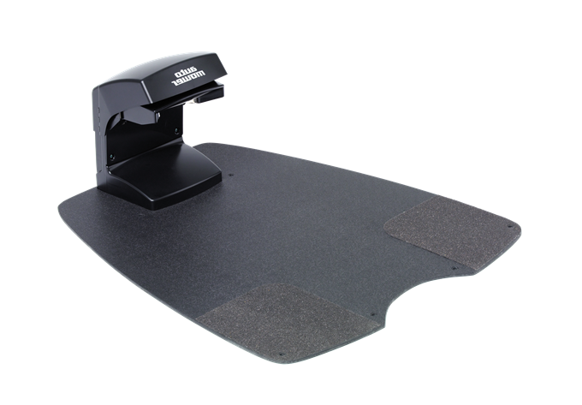
När du är klar med ritningen så ska du börja med att placera ut din ladd station på ett optimalt ställe.
1, Det ska gärna vara lite centralt så klipparen inte behöver åka allt för långa sträckor.
2, Nära till strömtillförsel.
3, Tillräckligt utrymme att manövrera på.
4, Lite skyddat från sol och kleptomaner.
Som ett resultat av detta gör att robotgräsklipparens fulla potential nyttjas och att klippandet oftast går fortare.

